**Белорусский государственный технологический университет**

**Факультет информационных технологий**

**Кафедра ПИ**

Лабораторная работа № 7

По дисциплине «Основы алгоритмизации и программирования»

На тему «Отладка»

Выполнил:  
Студент 1 курса, 10 ПИ  
Короткевич Артём Сергеевич  
Преподаватель: асс. Харланович А.В.

**Задание 1**Записать условие задачи для программы, представленной в правой части.  
Выполнить прокрутку для одной из программ лабораторной работы № 6.

**Условие**Написать алгоритм, который будет выводить на экран значения x и y, пока x<7, при условии если x<4, тогда x=y, если x>4 тогда y=x^2, иначе y=1. x=0(2)7

**Код**#include <stdio.h>

void main()

{

float y, x = 0;

while (x < 7)

{

if (x < 4)

y = x;

else

if (x > 4)

y = x * x;

else

y = 1;

printf("x=%f\t", x);

printf("y=%5.2f\n", y);

x = x + 2;

}

}

**Условие (из лабораторной работы № 6)**n=0

0<4; ввод x; z=2*x^2; y=z+x^1/3;   
вывод x и y; n+1;

1<4; ввод x; z=2*x^2; y=z+x^1/3;   
вывод x и y; n+1;

2<4; ввод x; z=2*x^2; y=z+x^1/3;  
 вывод x и y; n+1;  
Выполнение программы закончилось.

**Код**#include <iostream>

void main()

{

setlocale(LC_CTYPE, "Russian");

float z, y, x, sd;

sd = 1.0 / 3.0;

for (int n = 0; n < 3; n++)

{

printf("Введите x: ");

scanf_s("%f", &x);

z = 2 * pow(x, 2);

y = z + pow(x, sd);

printf("x = %5.2f\t", x);

printf("y = %5.2f\n", y);

}

} **Задание 2**Выполнить программу из п. 1 с использованием средства *интерактивной* отладки **Шаг с обходом**.  
Внести изменения в программу с тем, чтобы появились ошибки (например, заменить == на = или убрать строчку **x = x + 2;** и т. п.). Проверить, как будет выполняться отладка по шагам с обходом.

**Код**#include <stdio.h>

void main()

{

float y, x = 0;

while (x < 7)

{

if (x < 4)

y = x;

else

if (x > 4)

y = x * x;

else

y = 1;

printf("x=%f\t", x);

printf("y=%5.2f\n", y);

}

}

**Результат  
  
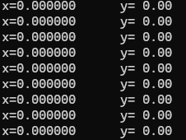  
  
(**Выполнение цикла будет бесконечным**)  
  
  
Задание 3**Выполнить программу из п. 1 с использованием средства *интерактивной* отладки **Шаг с заходом**.  
Проанализировать изменения, происходящие в процессе отладки  
  
  
Код  
  
  
#include <stdio.h>

void main()

{

float y, x = 0;

while (x < 7)

{

if (x < 4)

y = x;

else

if (x > 4)

y = x * x;

else

y = 1;

printf("x=%f\t", x);

printf("y=%5.2f\n", y);

x += 2;

}

}

Процесс отладки не будет изменяться, так как шагу с заходом некуда будет заходить из-за отсутствия необходимых библиотек или функций.  
  
  
  
  
  
  
  
  
  
**Задание 4**  
Выполнить программу п. 1 с использованием средств *планируемой* отладки, установив точки останова на операторах вывода и пошагово проследив вывод значений на консоль.  
Удалить точки останова.  
  
  
Результат  
  
  
  
  
  
  
  
  
  
  
  
**Задание 5**Создать исполняемый файл без отладочной информации **Release**.  
Объяснить назначение папок и файлов решения проекта.  
Выполнить файл с расширением **\*.exe** в папке **Debug  
  
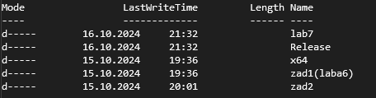  
  
  
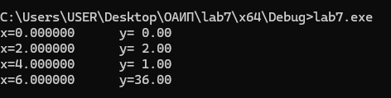  
  
  
  
Файлы заголовков –** содержит файлы кода С++ с расширением .h **Исходные файлы –** содержит файлы кода С++ c расширением .cpp  
**Внешние зависимости –** cодержит ссылки на модули, которые использует программа **Файлы ресурсов –** содержит файлы, которые не относятся к С++, но необходимы для работа приложения. К примеру, функции   
  
  
  
**Задание 6**  
В соответствии со своим вариантом написать программу и отладить ее для задачи, представленной в таблице ниже. Опробовать средства ***интерактивной*** отладки **Шаг с обходом**. Вызвать окно **Контрольное значение** **1**, поместить туда имена переменных и проконтролировать их значения в процессе выполнения программы.

В отчете представить результаты в окне **Отладчика** (окно **Видимые** иокно **Контрольное значение** **1**).

Для той же программы представить результаты в окнах **Отладчика** для интерактивной отладки **Шаг с заходом**.

**Условие и код  
  
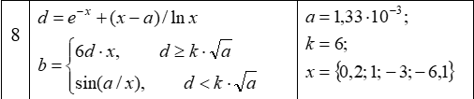**#include <iostream>

#include <cmath>

using namespace std;

int main()

{

double x, d, b, k = 6, a = 1.33e-3;

double kor = k * sqrt(a);

cin >> (x);

while (x >= 0) {

for (int i = 0; i < 4; i++)

d = exp(-x) + (x - a) / log(x);

if (d >= kor) {

b = 6 * d * x;

}

else if (d < kor) {

b = sin(a / x);

}

}

}  
  
  
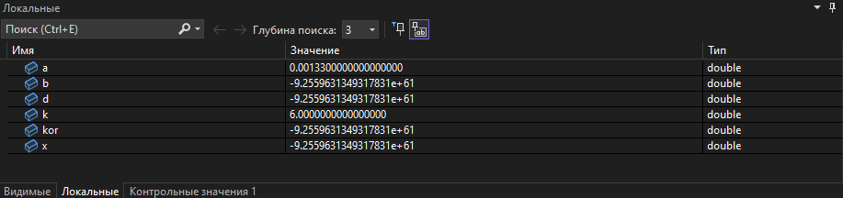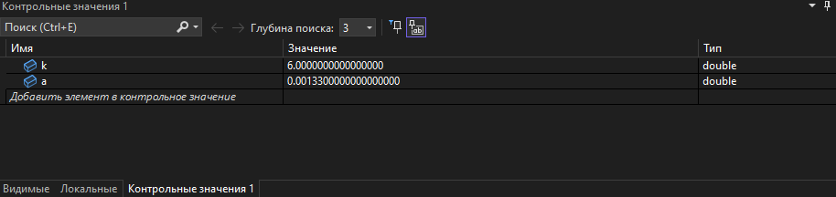

Задание 7   
В соответствии со своим вариантом написать программу и отладить ее для задачи, представленной в таблице ниже. Опробовать средства ***планируемой*** отладки.

В отчете представить результаты в окне **Отладчика** (окно **Локальные** и окно **Контрольное значение 1**).

Создать ***исполняемый файл*** и ознакомиться с файлами в папках проекта.  
  
**Условие**Дано натуральное число n. Получить все его натуральные делители.

#include <iostream>

using namespace std;

int main() {

int n;

cout << "Введите натуральное число n: ";

cin >> n;

if (n <= 0) { // проверяем наше число, является ли оно натуральным

cout << "Число должно быть натуральным!" << endl;

return 1; // завершение программы в случае ошибки

}

cout << "Натуральные делители числа " << n << ": ";

for (int i = 1; i <= n; i++) {

if (n % i == 0) { // проверка, делиться n на i

cout << i << " "; // выводим делитель

}

}

cout << endl;

return 0;

}  
  
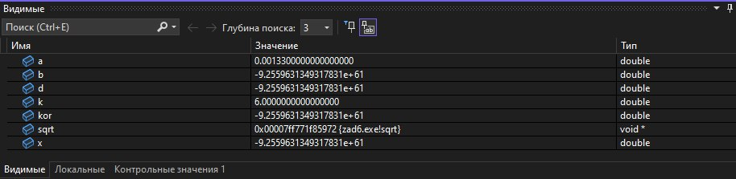  
  
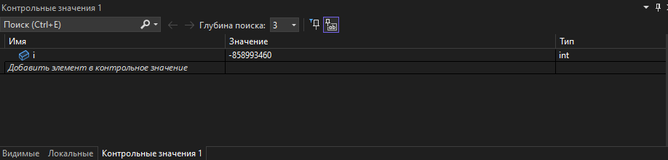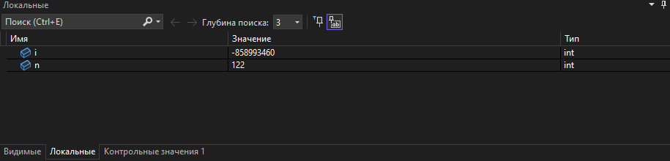  
  
  
  
**Дополнительные задания**  
3. Имеются два сосуда. В первом сосуде находится C1 литров воды, во втором – C2 литров воды. Из первого сосуда переливают половину воды во второй сосуд, затем из второго переливают половину в первый сосуд, и т. д. Сколько воды окажется в обоих сосудах после 12 переливаний?

**Код**

#include <iostream>

using namespace std;

int main() {

setlocale(LC_ALL, "Russian");

double sosud1, sosud2;

cout << "Введите sosud1 и sosud2:" << endl;

cin >> sosud1 >> sosud2;

for (int i = 0; i != 6; i++) {

sosud2 += sosud1 / 2;

sosud1 /= 2;

sosud1 += sosud2 / 2;

sosud2 /= 2;

}

cout << "V s1=" << sosud1 << " V s2=" << sosud2 << endl;

}

**Результат  
  
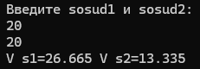**2. Составить алгоритм, определяющий, сколько существует способов набора одного рубля при помощи монет достоинством 50 коп., 20 коп., 5 коп. и 2 коп.  
  
**Код**  
  
#include <iostream>

using namespace std;

int main() {

setlocale(LC_ALL, "Russian");

int way = 0;

for (int a = 0; a <= 2; a++) {

for (int b = 0; b <= 5; b++) {

for (int c = 0; c <= 20; c++) {

for (int d = 0; d <= 50; d++) {

if ((a * 50 + b * 20 + c * 5 + d * 2) == 100) {

way++;

}

}

}

}

}

cout << "Способов набора существует:" << way << endl;

}  
  
**Результат**  
  
  
  
  
49*